Final Project: 打字練習機 Type is fun

* **主題：**學童打字練習機
* **組員：**106061146陳兆廷、106060011姚瀚宇
* **設計想法：**小時候常常玩一款小企鵝的打字練習，音效及精美的畫面讓我在小時候很喜歡練習打字，因此決定製作一個與其類似的打字練習遊戲。

一般的打字練習遊戲不外乎有難易度選擇，或是有不同的模式，因此我們決定依照字母掉落速度的大小來區分難易度，並寫出破關模式(達到一定分數)及限時模式(有生命及時間限制)，有了這些基礎功能，一定能寫出還不錯的打字練習。

* **架構(body diagram)：**

─── pixel_addr

Clock_divisor.v

keyboard.v

LFSR.v

clk ───

USB_DATA ───

USB_CLK ───

─── key

─── random

[1:0]mode

[2:0]difficulty

If(key == random)

clk_random

─── points

blk_mem_gen.v

Vga_inst.v

mem_addr_gen.v

point_trans.v

─── win(1/0)

downcounter.v

min sec



clk_1s

ledlights.v

ssd.v

speaker.v

Body Diagram:

Inputs:

Outputs:

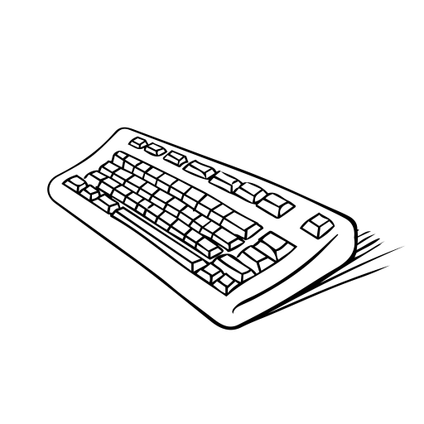

鍵盤

按鈕

Volume ↑

Volume ↓

reset

Switch

I

O

I

O

I

O

I

O

Mode select

Difficulty select

螢幕

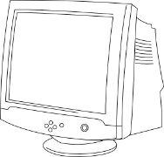

聲音



未知的作者 的 [此相片](http://www.pngall.com/musical-notes-png) 已透過 [CC BY-NC](https://creativecommons.org/licenses/by-nc/4.0/) 授權

LEDs

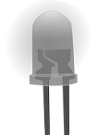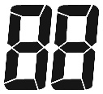

SSD

以從memory ip中擷取圖像的mem_addr_gen.v為主軸，讀取輸入的模式(mode)及難易度([2:0]diff)，當難易度尚未選取時為開始畫面，如圖(一)，當選擇好模式及將難易度中的任何一個switch轉為1時，即開始遊戲。由LFSR.v的輸出值random選取圖像中的字母氣球，並依照所選難易度的速度掉落，random值在mem_addr_gen.v中，會在memory IP的圖片中利用h_cnt及v_cnt找尋其所在的位置，並從螢幕上方掉落，如圖(二)。

當keyboard.v的輸出值與random相同時，會將clk_random變為1回傳LFSR.v，啟動下一個random值，並依照mode將分數points增加。

而如果keyboard輸出值與random不相同，就不會啟動clk_random，在破關模式會扣分，在限時模式會扣一條命，若是氣球掉落於螢幕下方，也會扣命扣分，並啟動clk_random將下一個random值帶入。

接著要判斷遊戲的結束，因此points將輸入point_trans.v，它將依照mode及diff判斷輸出值win，當在破關模式時，依照難易度會在分數達到500、1000、5000時win == 1，當在限時模式時，只要在5分鐘內成功存活就輸出win == 1。win回傳至mem_addr_gen.v後，當win是1時就會進入如圖(三)之畫面，但只要在限時模式中生命變為0，就會進入如圖(四)之畫面。最後按rst重新遊戲。

其中在破關模式points經過points_trans.v會經由ssd輸出，限時模式的ssd則是會輸出5分鐘的倒數時間。

而其餘的輸出就是讓遊戲變得繽紛一些，當勝利時led會有交替的變化，以及當連續按對(combo)時，會有音階的改變，當有任何的失誤時，音階會回到最低音。

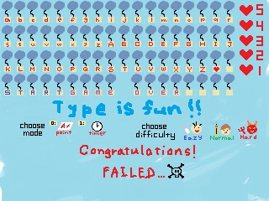

圖(一)

圖(二)

圖(三)

圖(四)

* **碰到的問題與解決辦法：**

1. **Memory IP擷取：**一開始在測試時，發現若是將pixel開始擷取的起始點定在0，擷取15*30的圖像就會擷取最左上角的15*30的圖像，並顯示在左上角，若是將起始點定在30，一樣是15*30，擷取從左數來的30 pixel後的圖像，但輸出時卻還是在最左上角。但我們不能把所有字母氣球都放在最左上角，要從左到右都有。因此就經過一連串的測試，原本還以為需要再一個LFSR來取掉下來位置的亂數，但最後發現了一個簡單的方法，只要將起始點定在最左邊，h_cnt取那個圖像在320 pixel中的位置，例如240~265，就可以讓它出現在螢幕的240~265掉，再配合v_cnt的position在螢幕上掉落，但其缺點就是，每個字母出現的位置都會固定，如圖(二)中的d永遠都會在螢幕左數來第四個的位置出現、O永遠在螢幕左數第五個位置出現。但這已經足以完成我們打字練習的文字掉落部分。
2. **Keyboard按放功能與聲音：**我們預想的是讓鍵盤的按鍵按下可以發出聲音，一放開就停止，但在USB的輸入端並非如此簡單，按下後會輸入一個8位元的值，可以知道是哪個按鍵按下，但放開時會有1秒輸入「放開」的值，下一秒又會變回剛剛按下的按鍵值。因此若只是依照其值來判斷，無法判斷它放開及按下的狀態，只能不斷更新新按到的按鍵，也就是會一直放出聲音，雖然可以改變，不會停下。因此我再次重寫keyboard的讀取部分，設計當讀取到「放開」值後，下一個讀取到的值會作廢，就可以區分按下及放開，我的打字遊戲的音效就會在按下時有聲音，放開時就沒有。
3. **扣分功能：**初始設計是當輸入的key及random一樣時，會加分及產生下一個random，若不一樣時，會扣分並字母繼續掉落，但測試時發現，因為mem_addr_gen.v的clk非常快，只要按錯，不管多快放開，都會瘋狂扣分，因為在板子裡clk已經非常多個週期了，因此我設計上一個輸入的key會被儲存，當這次輸入的key又是一樣就不會被扣分，這個優點是當真的很不會的學童玩這款遊戲時，至少不會一直按同一個錯誤按鍵被扣分，但缺點也就是沒辦法第二次按同一個錯誤按鍵時再次扣分。
4. **聲音combo功能：**原本的combo功能是寫在speaker.v的另外的module裡面，但一直無法測試成功，一度要偷懶直接依照ABC的字母順序來指定音階，但後來想想，只要在主程式mem_addr_gen中，用跟point或life相同的功能，輸出combo的量，再傳給note.v產生note_div就好了，因此有了聲音combo功能。
5. **Ssd輸出：**因為有兩種模式，一個是輸出分數，另一個是輸出倒數，因此一開始在輸出方面有點困難，畢竟在ssd中只能出現一個wire變數，因此我就將時間也一起帶入point_trans.v中，就可以解決這個問題。
6. **Ambiguous clock Error：**因為這個project有很多個clk，有一秒的，clk_25Mhz、clk_22、clk_random，有時候放在同一個module不知道為甚麼就出現了這個error，解決辦法就是分開寫或是用另一種方法寫，通常就會解決。

* **改進空間：**
* **更人性化：**為了滿足所有工具都有用到的需求，及一些的能力不足，我們將計分表、倒數計時、combo數、生命等遊戲資訊，分散給七段顯示器、音效卡及LED燈，但這些應該是在螢幕上也要出現的資訊，畢竟這樣玩家比較好看到，但礙於我在pixel轉換方面不慎熟練，經過blk_gen而出來的(也就是從oce檔讀出來的)圖像，不管是在右上角想加個圖案，或是修改一些地方，怎麼試都不行，我也常是在oce檔上增加東西在輸入進去，像是原本想要在螢幕上輸出生命數，但實在沒辦法讓字母一邊掉落然後數字在旁邊顯示，因此在板子上顯示也算是一種權宜之計，也讓我發現許多未來可以加強的地方。(網路上好像很少VGA的程式碼，也讓我很難自己學習)
* **討論：**

到目前為止，電腦打字還是一項幾乎人人必備的技能，在這個E化的時代，有很多事情能在電腦桌前敲敲鍵盤就完成了，而你的工作效率有一小部分取決你打字速度，因此相當重要。我們設計的是學童專屬的打字練習機，因此簡潔的介面是我們的訴求，所有的圖案都是用小畫家手繪，平易近人也容易吸引小朋友的目光。簡單的音階告訴你連續打對了幾個字母，在限時模式內，如果你幸運地看到有愛心掉下來，按下enter還可以補回一條命，增添遊戲樂趣和刺激感。三個難度中最難的(Hard)字母掉下來的速度極快，若你循序漸進地從最簡單的開始練習，而且到最後能成功挑戰並完成最難的關卡，相信你的打字功力已經進步許多，對未來的打字需求也有一定的水平。我們兩個人在小時候都有玩過類似的遊戲，企鵝打字機還使我們共同都有玩過的，所以雖然在製作過程中遇到許多難題，但整體來講是相當愉快的，有種回到童年的感覺呢！